井冈山培训心得体会

一周的井冈山实地，收获颇丰，感触频多。首先要衷心感谢公司给予的宝贵学习机会。通过这次学习不仅让我精神上得以升华，并得到了人生上的宝贵启示；通过红色教育既增进了同事之间的友谊，也提高了思想境界。
（一）革命道路如此艰辛，井冈山革命根据地创建不易
通过黄涛教授对井冈山的历史的讲解，让我们对毛委员初创井冈山革命根据地之不易有了一个新的认识，洗刷了以前历史书上的呆板的教条式历史，使得井冈山的历史血肉分明。短暂的5天时间，学习却异常充实。我们认真聆听、用心学习有关井冈山斗争及井冈山精神的专题课程；重蹈革命先烈的足迹，沉浸在现场体验式教育中；我们参观黄洋界哨口、主席故居、瞻仰革命历史纪念碑等，接受现场教育。回顾革命斗争的历史，仿佛穿越时空，使我的情感受到震憾，心灵接受洗礼并得以净化。
在井冈山革命烈士陵园的陵园入口处进行了入党宣誓仪式，随后又参观了纪念堂、碑林、纪念碑、雕塑园。革命烈士陵园是为了缅怀老一辈无产阶级革命家创建井冈山革命根据地的丰功伟绩，弘扬井冈山精神而兴建的。“青山处处埋忠骨，何须马革裹尸还”，缅怀先烈的同时，更加珍惜先烈们用生命为后人打造的美好生活环境。
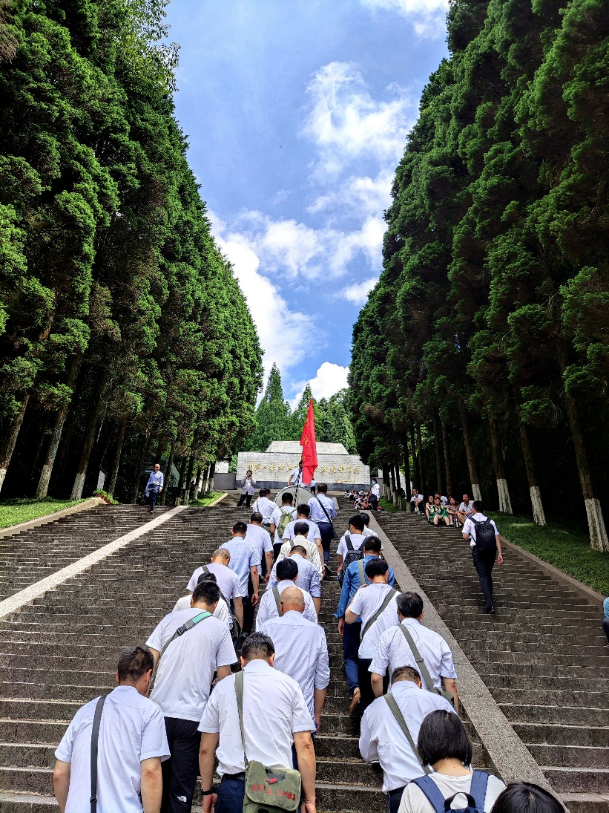

（二）穿越时空，实地体验历史
重走当年朱毛挑粮小道，虽然只走了一小段路，还是让我们气喘吁吁；大汗淋漓的同时，不由感慨当时红军先烈们的艰辛岁月，感叹现在时光之美好。重走挑粮小道，不仅仅是体力和耐力的检验，更引发对如何走好未来的道路深思；穿行林间，当年毛委员、 朱老总及挑粮战士们的身影仿佛就在眼前；跟随先烈们的脚步，不由得感慨即先烈们意志之坚定；在物质条件大为改善的今天 ，这种品质更品得弥足珍贵。
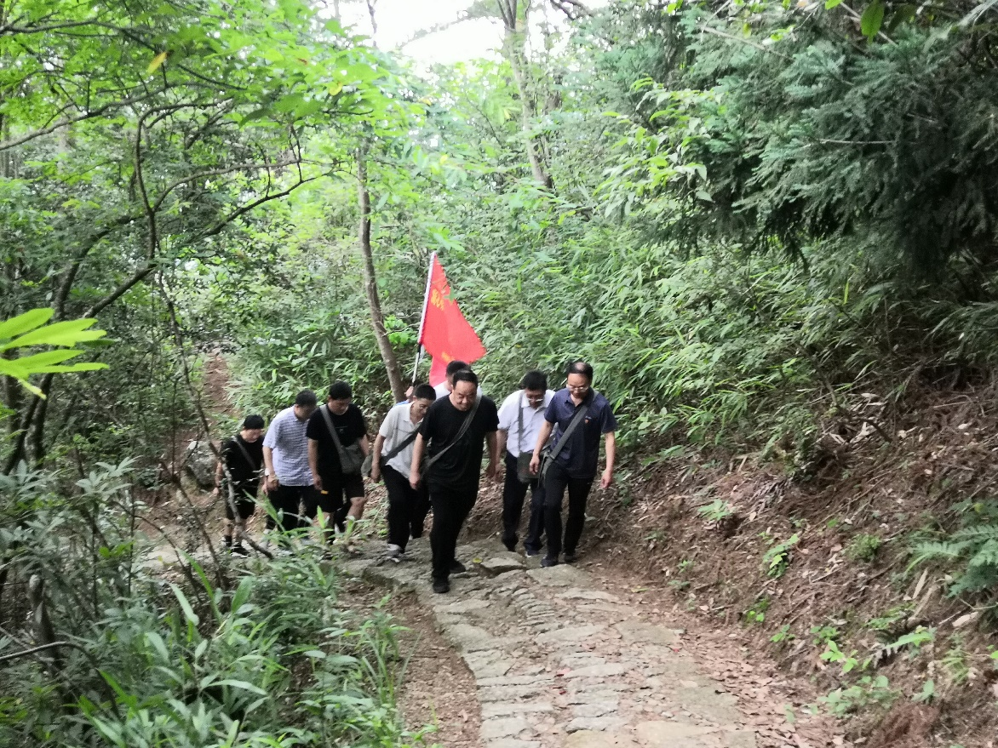
当我们实地踏在井冈山的红色大地上，切身感受到了这片圣地的魅力；当我站在庄严肃穆的历史遗址前，用心倾听先烈们的英勇事迹，情感受到冲击，心灵得以震撼、洗礼。在我的心里，井冈山早己不仅仅是一座山，它更是一个符号、一种象征，更是一种信仰——新中国的根。从没有哪一座山能与中国革命如此息息相关。井冈山，“革命的摇篮”名不虚传。
那些腥风血兩的岁月己然成为过去，然而井冈山精神却已成为了永恒；尤其是对于我们这些肩负历史使命的人来说更是如此。在当今物质生活如此丰富的年代，人们普遍信仰缺失，通过井冈山实地学习，从革命圣地汲取革命之精神，坚定自己理想信念，继承和发扬井冈山精神；坚持学习科学发展观，实事求是，艰苦奋斗，把井冈山精神发扬光大。
“时空荏苒，精神长存。”通过井冈山的学习和实地体验，心灵得到净化。我将把此次井冈山学习作为自己终身的宝贵财富，在工作中坚定信念，以实际行动告慰长眠在井冈山青山绿水间的烈士英魂。

张仔强
2021.06.21

